

**EVALUACION CARDIOVASCULAR PRE-OPERATORIA**

**DATOS GENERALES**

Nombre: EMILY MALDONADO SEXO: fem. Edad: 40Anos Fecha: 8/11/2021

Tipo de Cirugía: LIPO 360 / BBL. Referido por: Dr. JAIRO ULERIO

**Síntomas Y evolución:** Asintomática Cardiovascular

**Antecedentes personales patológicos: NEGADO**

**Alergias: NEGADO9**

*G3 A1 P0 C2 FUM: OCTUBRE 20*

*Cirugías: LIPO Y BBL/ AUMENTO DE MAMA Y MINIABDOMINOPLASTIA/ 2 CESAREAS*

*Transfusiones: NUNCA*

***Otros***

***Antecedentes******Familiares***

*Padre:* VIVO/DM TIPO II/ ENF RENAL/ HTA *Madre: VIVA/ SPA. Hermanos: Vivos/ spa*

**Hábitos tóxicos:**

*Tabaco: NO Alcohol: SOCIAL Drogas: NO CIGARRILLO ELECTRONICO: NO HOOKAH: NO*

**Antecedentes Medicamentosos**

**TOMO SEREGUMIN / VACUNADA DOS DOSIS / USA DIU COMO METODO ANTICOPCEPTIVO**

**Examen físico:**

***Inspección****: actualmente paciente conciente , orientada en las tres esferas psiquicas, eupneica, hidratada, afebril.*

***Signos vitales:*** *BD TA. 110/70mmHg BI TA. 110/70mmHg FC: 64 L /m FR16 r/m*

**Cabeza:** Normocéfalo, no masas, ni cicatrices, no adenopatías.

**Cuello:** Cilíndrico, simétrico, pulsos carotideos bilaterales de buena amplitud y forma, no soplos, no masas.

**Corazón:** Ruidos cardiacos regulares, R1 y R2 de buen tono e intensidad, no R3, ni R4, no soplos

**Pulmón:** Buena expansibilidad en ambos campos pulmonares y sus tres caras; murmullo vesicular presente, no ruidos agregados.

**Abdomen:**  Plano, panículo adiposo, depresible, no dolor a la palpación, no visceromegalia, no masas, no soplos.

***Extremidades:*** *Simétricas, pulsos periféricos bilaterales de buena amplitud y forma, no edema, aranas vasculares.*

***Examen Neurológico:*** *Sin alteraciones.*

**PROCEDIMIENTOS**

**EKG** RITMO SINUSAL ,RESTO DENTRO DE LIMITES NORMALES FC: 64L/M

**Rx Tórax PA :** DESVIACION DE LA COLMUNA DORSAL. POR LO DEMAS NORMAL

**ECOCARDIOGRAMA: NO SOLICITADO**

**ANALÍTICAS: PENDIENTE**

**DIAGNÓSTICOS:** CORAZON SANO

***RIESGO CARDIOVASCULAR ASOCIAD O A PROCEDIMIENTO QUIRÚRGICO:*** *Bajo*

***RIESGO DE TEV SEGÚN ESCALA DE CAPRINI:*** *Bajo 2 Pts.*

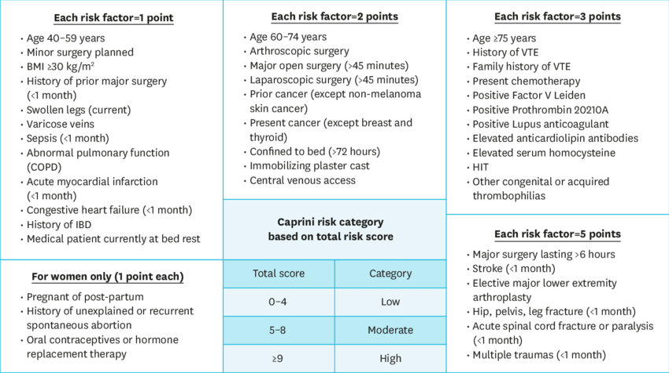

***RIESGO CARDIOVASCULAR DEL PACIENTE SEGÚN ÍNDICE DE LEE:***  *Bajo*

***CONCLUSIONES:*** contraindicamos procedimiento quirúrgico desde el punto de vista cardiovascular***.***

1. CORTO TIEMPO QUIRURGICO Y ANESTESICO
2. MEDIAS DE COMPRESIÓN ELÁSTICA.
3. HBPM SC 40 UDS INICIAR EN LAS PRIMERAS 6 HRS POST OP DURANTE 5-7 DIAS
4. INSPIROMETRIA INCENTIVA
5. VIGILAR HIDRATACION Y DURESIS
6. DEAMBULAR PRECOZMENTE BAJO SUPERVISIÓN.
7. SIGNOS VITALES C/6 HRS EN POST OP.
8. SEGUIR ORDENES DE OTROS DEPARTAMENTOS.
9. AVISAR ANTE EVENTUALIDAD

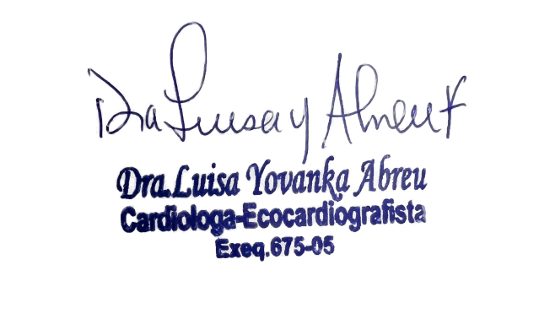

*Dra. Yovanka Abreu Feliz*

Cardiologa- Ecocardiografista